Il MAROCCO

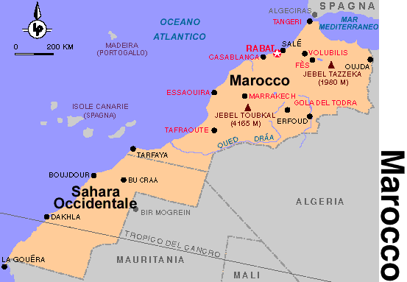
Situato all'estremità nord occidentale del continente africano, il Marocco è una terra di tradizione musulmana. Il paese sembra sospeso tra mito e realtà: le leggendarie città di Tangeri, Casablanca e Marrakech evocano profumi di spezie e atmosfere misteriose.
Nei mercati all'aperto sparsi un po' ovunque sono ammucchiati tappeti, oggetti artigianali in legno e gioielli. Il prodotto principale del paese (dopo l'hashish) è il cuoio, che si dice sia il più morbido del mondo.

Partendo dal modello della cultura araba classica, il Marocco ha elaborato un intricato mosaico di tradizioni artistiche tenute insieme da un filo conduttore, la musica, che spazia dallo stile nato
nella Spagna musulmana alle tradizioni dei cantastorie berberi passando per la fusione contemporanea di musiche africane e francesi, pop e rock. Il rai (opinione) è originario dell'Algeria ma si sta affermando anche in Marocco; nonostante i suoi ritmi arabo-africani (deve molto alla musica beduina), è probabilmente la musica maggiormente influenzata dagli stili occidentali.
La presenza dell'Islam ha fatto sì che in Marocco la danza si sia mantenuta lontana dagli aspetti eccessivi che caratterizzano quest'arte in molte altre nazioni africane (in teoria le donne musulmane non possono danzare); l'antica danza berbera in cerchio chiamata 'ahidous', per esempio, viene eseguita ancora oggi, ma grazie al cielo senza la decapitazione dei polli.
Un altro elemento fondamentale della cultura marocchina è l'artigianato.Le maroquinerie (articoli in pelle) erano molto apprezzate dai mercanti già nel XVI secolo. Molto importanti sono anche la produzione dei tappeti, delle ceramiche, dei gioielli, degli oggetti in ottone e la lavorazione del legno.

Fonte = Informazioni da sito:www.edt.it/lonelyplanet/microguide/text/059

